ĐÁP ÁN HKII VẬT LÝ KHỐI 10
Năm học 2015 – 2016
- Lý thuyết.
Câu 1: Thế năng trọng trường là năng lương tương tác giữa Trái Đất và vật, nó phụ thuộc vào vị trí của vật trong trọng trường. (0,5đ)
W_{t} = mgz (0,5đ)
Câu 2: Chất khí được cấu tạo từ các phân tử có kích thước rất nhỏ so với khoảng cách giữa chúng (0,5đ)
Các phân tử khí chuyển động hỗn loạn không ngừng; chuyển động này càng nhanh thì nhiệt độ chất khí càng cao (0,5đ)
Khi chuyển động hỗn loạn các phân tử khí va chạm vào thành bình gây áp suất lên thành bình (0,5đ)
Câu 3: Trong quá trình đẳng nhiệt của một lượng khí nhất định, áp suất tỉ lệ nghịch với thể tích (0,5đ)
p ~ 1/V hoặc pV = hằng số (0,25đ)
Trong quá trình đẳng tích của một lượng khí nhất định, áp suất tỉ lệ thuận với nhiệt độ tuyệt đối (0,5đ)
p ~ T hoặc p/T = hằng số (0,25đ)
Câu 4: Trong nhiệt động lực học, nội năng của vật là tổng động năng và thế năng của tất cả các phân tử cấu tạo nên vật (0,75đ)
Nội năng phụ thuộc vào nhiệt độ và thể tích của vật (0,25đ)
- Bài tập.
Câu 5:
- p₁V₁ = p₂V₂ (0,25đ)
p₂ = 1,5 atm (0,25đ)
V₂/T₂ = V₃/T₃ (0,25đ)
T₃ = 1000 K (0,25đ)
- 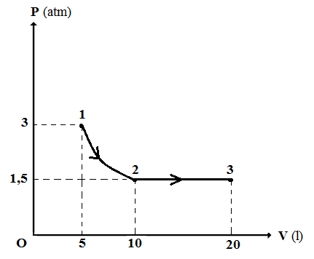 (0,5đ) 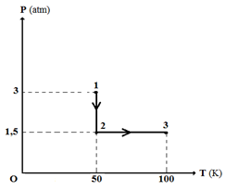 (0,5đ)
Bài 2:
- (F_{pđ} – F_{ms})s₁ = ½ mv₁² – ½ mv₀²
- F_{pđ} = 3300 N
- P_{x}s₂ = ½ mv₂² – ½ mv₁²
- v₂ = 35 m/s
- (- F_{ms} – F_{hp})s₃ = - ½ mv₂²
- F_{hp} = 71700 N

